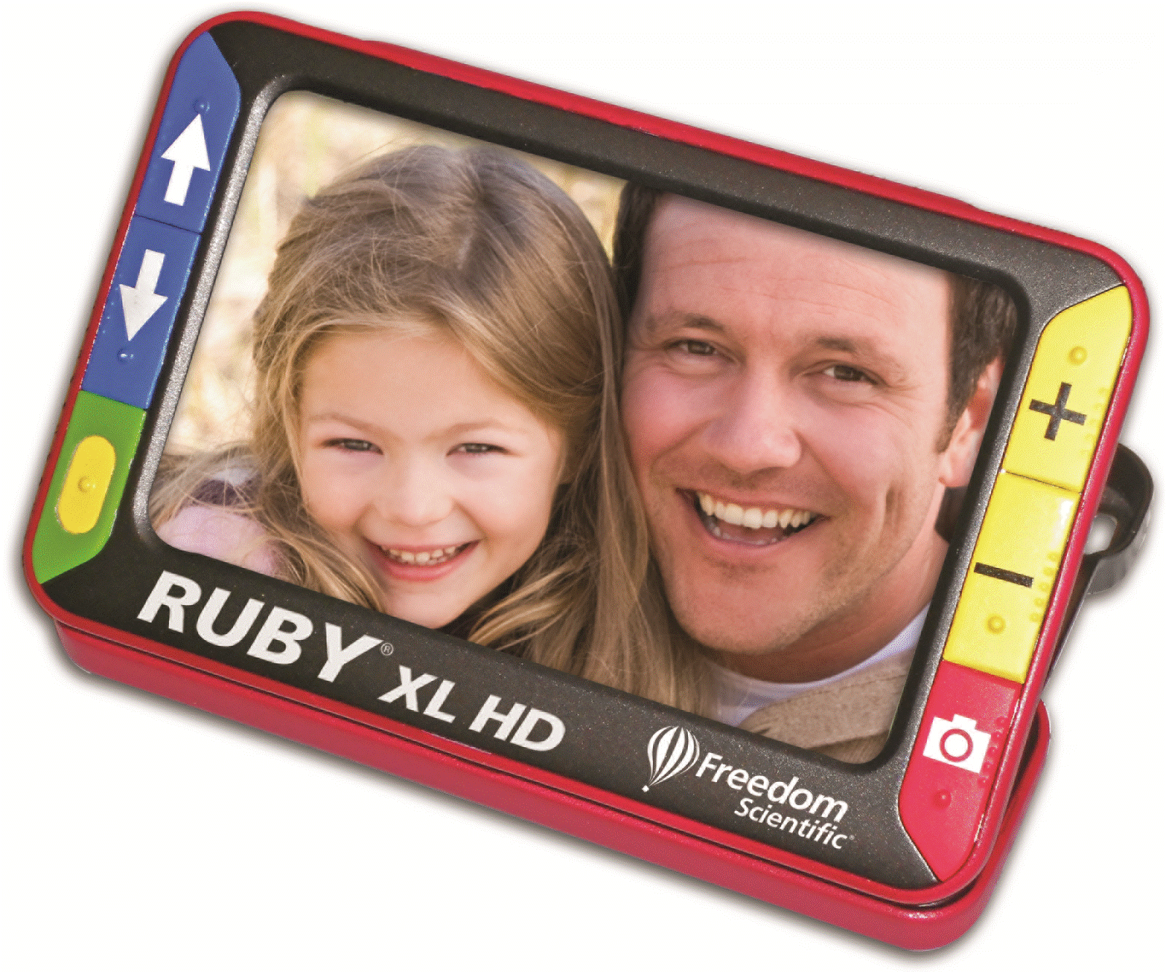
RUBY 5 XL HD
RUBY XL HD ett litet portabelt elektroniskt förstoringsglas.
- 5” bildskärm, 5-Megapixel HD kamera med steglös förstoring från 2x upp till 14x.
- Infällbart handtag, och inbyggt lässtöd.
- 20 olika artificiella färger.
- Referens och kulisser.
- Spara upp till 80 bilder.
- Storlek: 138x88x20 mm.
- Vikt: 300g.
- Driftstid 3 timmar.
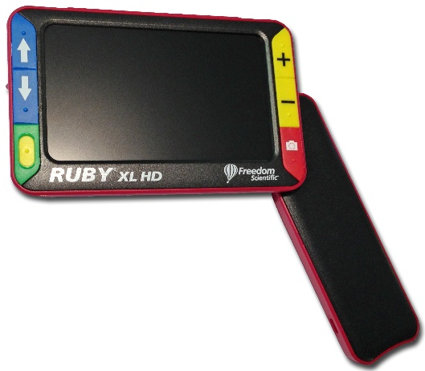
- Laddare, bärväska, Rengöringsduk, USB kabel och handledsrem ingår.

Artnr | Benämning | Pris:
1-3059 | RUBY 5 XL HD | 5 400:-
1-3067-02 | Ruby 4,5 7 - laddare | 480:-
1-3067-04 | Ruby 4,5 - handledsrem | 70:-
1-3067-06 | Ruby 4,5,7,10 - rengöringsduk | 70:-
1-3059-02 | Ruby 5 XL HD - väska | 325:-

